Kelompok 3 UI04

Ketua

Nanik Anita Mukhlishoh (Politeknik Negeri Jember)

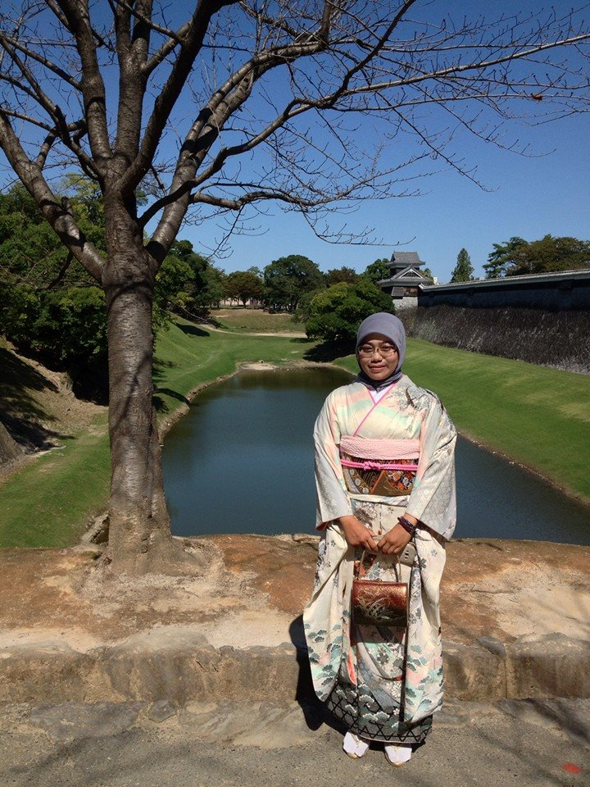

Anggota

1. Septian Enggar S (Politeknik Negeri Malang

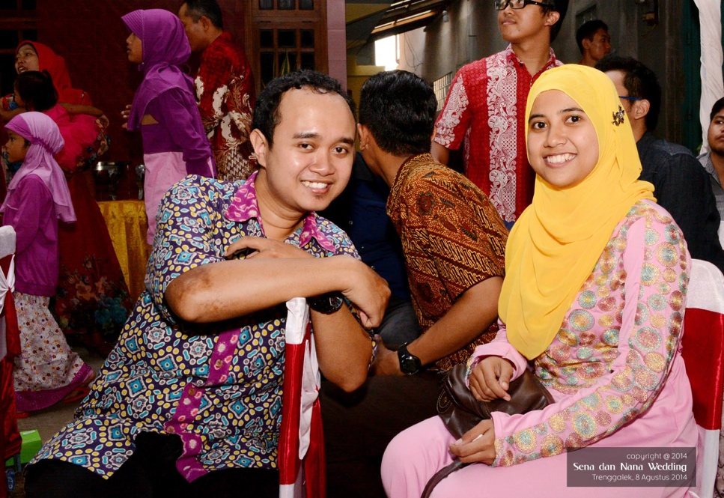

1. Mohammad Alvi Pratama (Universitas Pasundan Bandung)

